Белорусский государственный технологический университет

Факультет информационных технологий

Кафедра программной инженерии

Лабораторная работа 4

По дисциплине «Основы программной инженерии»

На тему «Алгоритмы. Способы описания алгоритмов»

Выполнил:

Студент 1 курса 7 группы

Ленкевич Павел Андреевич

2023, Минск

**Алгоритмы. Способы описания алгоритмов**

**Контрольные вопросы:**

1. **Алгоритм** - конечный набор правил, который определяет последовательность операций для решения конкретного множества задач и обладает пятью важными чертами: конечность, определённость, ввод, вывод, эффективность.
2. **Свойства алгоритмов:**
   1. **дискретность** (возможность разбиения на шаги);
   2. **понятность** (ориентирован на исполнителя);
   3. **определенность** (однозначность толкования инструкций);
   4. **конечность** (возможность получения результата за конечное число шагов);
   5. **массовость** (применимость к некоторому классу объектов);
   6. **эффективность** (оптимальность времени и ресурсов, необходимых для реализации алгоритма)
3. **Способы описания алгоритмов:**
   1. **Словесно-формульный** (на естественном языке);
   2. **Графический** (структурный или блок-схемой);
   3. **Использование псевдокода** (специальных алгоритмических языков);
   4. **С помощью сетей Петри** (Сети Петри – это математическая модель, используемая для описания и анализа параллельных и распределенных систем. Является графическим способом моделирования возникновения событий)
   5. **Программный.**
4. **Основные блоки:** 
   1. **Начало-конец**
   2. **Вывод-ввод**
   3. **Вычисления**
   4. **Условие**
   5. **Предопределённый процесс**
   6. **Блок цикла (подготовки)**
   7. **Комментарий**
   8. **Соединительный (ссылка)**
   9. **Ссылка между страницами (пятиугольник)**
5. **Виды алгоритмов:**
   1. **последовательный —** действия выполняются по порядку друг за другом;
   2. **циклический —** организовывает повторение действий;
   3. **разветвляющийся —** содержит одно или несколько логических условий и имеет несколько ветвей обработки. Разветвление даёт возможность выбора варианта действий в зависимости от результатов анализа исходных условий.

**Вариант 9.**

**Задача:** составить алгоритм расчета стоимости поездки по городу от университета до цирка с заездом домой (забыли билет на представление) в зависимости от вида транспорта. Описать минимум два возможных маршрута.

**Постановка задачи:** написать алгоритм расчёта стоимости поездки от университета до дома, а затем в цирк в зависимости от вида транспорта. Минимум 2 маршрута.

**Словесно-формульное решение:**

1. Вводим стоимость билета на автобус (bus_ticket) и на метро (metro_ticket)
2. Если поездка до дома только на автобусе, то п. **3**, иначе п. **7.**
3. Если есть пересадки, то п. **4**, иначе п. **6.**
4. Вводим количество пересадок (transfer)
5. Стоимость поездки до дома: cost = bus_ticket * (transfer +1). Переходим к п. **12.**
6. Стоимость поездки до дома: cost = bus_ticket. Переходим к п. **12.**
7. Если поездка до дома только на метро, то пункту **8**, иначе п. **9.**
8. Стоимость поездки до дома: cost = metro_ticket. Переходим к п. **12.**
9. Вводим количество автобусных пересадок (transfer)
10. Стоимость поездки до дома: cost = bus_ticket * (transfer + 1) + metro_ticket
11. Если поездка до цирка только на автобусе, то п. **12**, иначе п. **16.**
12. Если есть пересадки, то п. **13**, иначе п. **15.**
13. Вводим количество пересадок (transfer)
14. Стоимость поездки по городу: cost = cost + bus_ticket * (transfer +1). Переходим к п. **20.**
15. Стоимость поездки по городу: cost = cost + bus_ticket. Переходим к п. **21.**
16. Если поездка цирка только на метро, то пункту **17**, иначе п. **18.**
17. Стоимость поездки по городу: cost = cost + metro_ticket. Переходим к п. **21.**
18. Вводим количество автобусных пересадок (transfer)
19. Стоимость поездки по городу: cost = cost + bus_ticket * (transfer + 1) + metro_ticket
20. Вывод стоимости поездки по городу: cost
21. КОНЕЦ

**Псевдокод:**

НАЧАЛО

ПРИСВОИТЬ cost =0

ВВОД bus_ticket и metro_ticket

ЕСЛИ до дома только на автобусе ТО

ЕСЛИ есть пересадки ТО

ВВОД transfer

ВЫЧИСЛИТЬ cost = bus_ticket * (transfer + 1)

ИНАЧЕ

ВЫЧИСЛИТЬ cost = bus_ticket

ИНАЧЕ

ЕСЛИ до дома только на метро

ВЫЧИСЛИТЬ cost = metro_ticket

ИНАЧЕ

ВВОД transfer

ВЫЧИСЛИТЬ cost = bus_ticket * (transfer + 1) + metro_ticket

ЕСЛИ до цирка только на автобусе

ЕСЛИ есть пересадки ТО

ВВОД transfer

ВЫЧИСЛИТЬ cost = cost + bus_ticket * (transfer +1)

ИНАЧЕ

ВЫЧИСЛИТЬ cost = cost + bus_ticket

ИНАЧЕ

ЕСЛИ до цирка только на метро

ВЫЧИСЛИТЬ cost = cost + metro_ticket

ИНАЧЕ

ВВОД transfer

ВЫЧИСЛИТЬ cost = cost + bus_ticket * (transfer + 1) + metro_ticket

ВЫВОД cost

КОНЕЦ

**Блок-схема:**

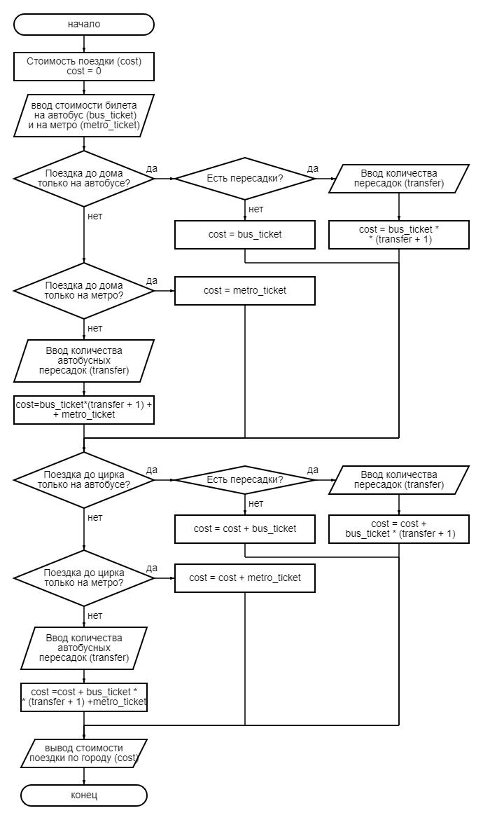

**Вариант 10.**

**Задача:** составить алгоритм вывода стоимости товаров в чеке до первой суммы,превышающей 5 руб. (Входные данные: список товаров и их цена).

**Постановка задачи:** написать алгоритм, который принимает список товаров и их цен, и выводит стоимость товаров в чеке до первой суммы, превышающей 5 рублей.

**Словесно-формульный:**

1. Инициализируем переменную «total_cost» со значением 0
2. Пока total_cost <= 5, переходим к п. **3**, иначе к п. **6.**
3. Вводим товар и его цену «prices»
4. Вычисляем total_cost = total_cost + prices
5. Выводим значение total_cost и переходим к п. **2.**
6. Конец

**Псевдокод:**

НАЧАЛО

ПРИСВОИТЬ total_cost = 0

НАЧАЛО ЦИКЛА

ДЛЯ total_cost <= 5

ПОВТОРЯТЬ

ВВОД товара и его цены – prices

ВЫЧИСЛИТЬ total_cost = total_cost + prices

ВЫВОД total_cost

КОНЕЦ ЦИКЛА

КОНЕЦ

**Блок-схема:**

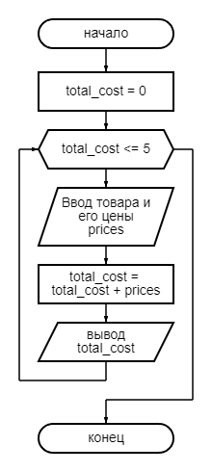

**Задание 3**

По коду символа, введенного с клавиатуры, определить, является этот символ цифрой, буквой латинского либо русского алфавита или другим символом. Вывести в консоль информацию, к какой категории символов он принадлежит, и его код в соответствующей кодировке ASCII или Windows- 1251.

**Словесно-формульное:**

1. Ввести символ
2. Если код символа попадает в диапазон от 30 в шестнадцатеричной системе счисления (0х30) до 39 в шестнадцатеричной системе счисления (0х39) включительно, то п.3, в противном случае п.5.
3. Вывести «Это цифра», символ цифры, ASCII, код символа в таблице ASCII.
4. Перейти к п.12 (конец).
5. Иначе: если код символа попадает в диапазон от 41 в шестнадцатеричной системе счисления (0х41) до 7A в шестнадцатеричной системе счисления (0х7A) включительно, то п.6, в противном случае п.8.
6. Вывести «Это латинская буква», символ буквы, ASCII, код символа в таблице ASCII
7. Перейти к п.12 (конец).
8. Иначе: если код символа попадает в диапазон от 0xC0 до 0Xff включительно, то п.9 в противном случае п.11.
9. Вывести «Это русская буква», символ буквы, Windows- 1251, код символа в таблице Windows- 1251.
10. Перейти к п.12 (конец).
11. Вывести «Это не цифра и не буква», символ, код символа в таблице Windows- 1251
12. КОНЕЦ

**Псевдокод:**

НАЧАЛО

ВВОД simvol

ЕСЛИ есть пересадки ТО

ВВОД transfer

ВЫЧИСЛИТЬ cost = cost + bus_ticket * (transfer +1)

ИНАЧЕ

ВЫЧИСЛИТЬ cost = cost + bus_ticket

ИНАЧЕ

ЕСЛИ до цирка только на метро

ВЫЧИСЛИТЬ cost = cost + metro_ticket

ИНАЧЕ

ВВОД transfer

ВЫЧИСЛИТЬ cost = cost + bus_ticket * (transfer + 1) + metro_ticket

ВЫВОД cost

КОНЕЦ

**Блок-схема:**

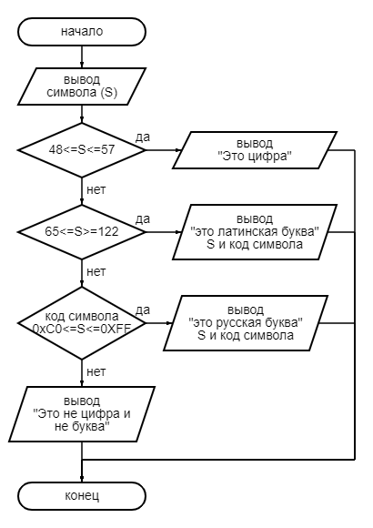

**Задание 4**

**Словесно-формульное:**

1. Начало.  
2. Ввести код символа  
3. Если код символа попадает в диапазон больше 002F в шестнадцатеричной системе счисления и меньше 003A в шестнадцатеричной системе счисления, то вывести «Это цифра» и перейти к п.7, в противном случае перейти к п.4.   
4. Если код символа попадает в диапазон больше 0040 в шестнадцатеричной системе счисления и меньше 005B в шестнадцатеричной системе счисления, и если код символа попадает в диапазон больше 0060 в шестнадцатеричной системе счисления и меньше 007B в шестнадцатеричной системе счисления, то вывести «Это латинская буква» и перейти к п.7, в противном случае перейти к п.5.  
5. Если код символа попадает в диапазон больше 0457 и меньше или равно 044F, то вывести «Это русская буква» и перейти к п.7 в противном случае перейти к п.6.  
6. Вывести «Это другой символ» и перейти к п.7.  
7. Получить из кода символа символ, которым он закодирован.  
8. Если буква русская, то вывести “Вывод символа буквы, код символа в таблице Windows – 1251”. Иначе перейти к п.9  
9. Вывести символ буквы, код символа в таблице Windows - 1251, код символа в таблице ASCII.  
10. Конец.

**Псевдокод:**

НАЧАЛО  
 ВВОД ПЕРЕМЕННОЙ X

ЕСЛИ 002F<x<003A ТО  
 ВЫВОД x - цифра

ИНАЧЕ  
ЕСЛИ 0040<x<005B или 0060<x<007B ТО  
 ВЫВОД x - буква латинского Алфавита

ИНАЧЕ  
ЕСЛИ 00457<x<044F ТО  
 ВЫВОД x - буква русского Алфавита

ИНАЧЕ  
ЕСЛИ x=0451 ТО  
 ВЫВОД x - буква русского Алфавита

ИНАЧЕ

ЕСЛИ x=0401 ТО

ВЫВОД x - буква русского Алфавита

ИНАЧЕ  
 ВЫВОД x - другой символ

КОНЕЦ

**Блок-схема:**

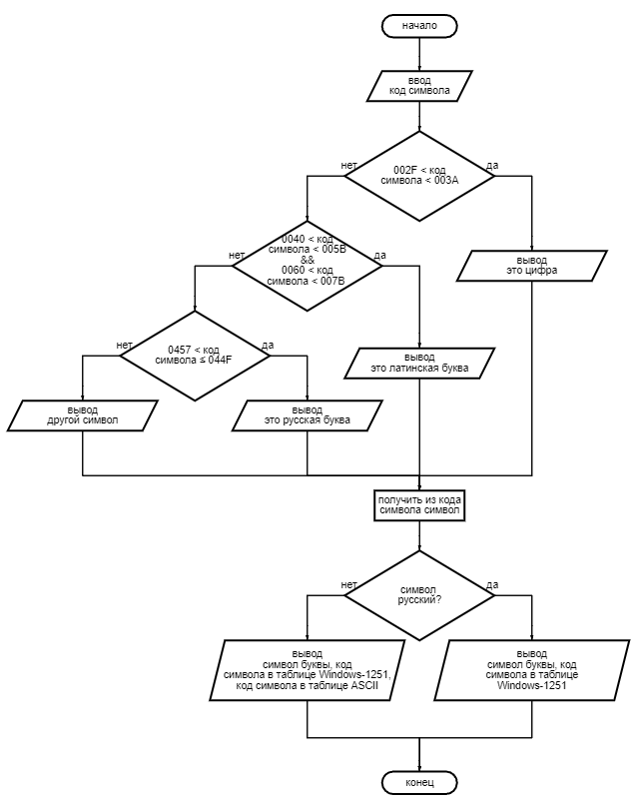

**Задание 5**

**Словесно-формульное:**

1. Начало.  
2. Присвоить x значение 1.  
3. Ввод буквы фамилии.  
4. Получить код x буквы фамилии в прописном написании.  
5. Получить код x буквы фамилии в строчном написании.  
6. Найти разницу кодов букв.  
7. Вывести на экран разницу кодов x букв.  
8. Добавить к переменной x единицу.  
9. Если x < 6, то перейти к пункту 10, в ином случае к пункту 3.  
10. Конец программы.

**Псевдокод:**

НАЧАЛО  
 ПРИСВОИТЬ x=1  
 ВВОД буквы фамилии  
 ВЫЧИСЛИТЬ код буквы фамилии в прописном написании  
 ВЫЧИСЛИТЬ код буквы фамилии в строчном написании  
 ВЫЧИСЛИТЬ разность=код строчной буквы-код прописной буквы  
 ПРИСВОИТЬ x=x+1  
 ПОКА x<5  
НАЧАЛО ЦИКЛА   
ПОВТОРЯТЬ расчёт разности  
КОНЕЦ ЦИКЛА  
ВЫВОД разницы в значениях кодов символов для каждой из первых пяти букв фамилии.  
КОНЕЦ.

**Блок-схема:**

